鄭宇閎的美味下午˙茶

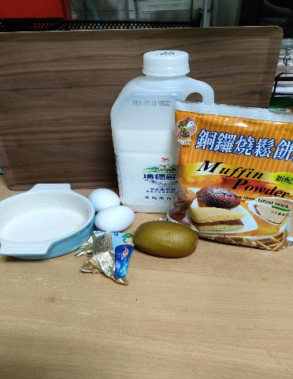

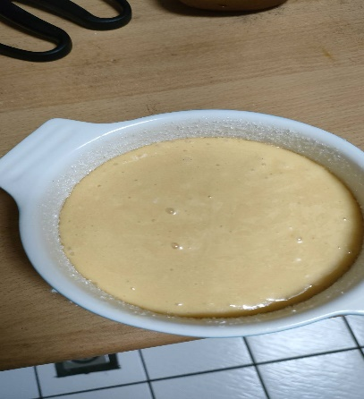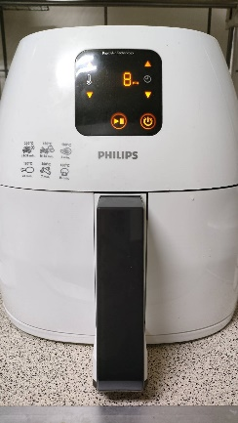

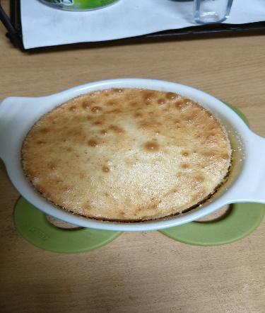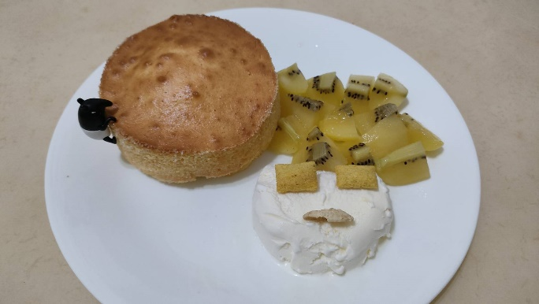

美味的舒芙蕾

做法:

1.奶油室溫放軟到乳霜狀，均勻地抹在模型內層，然後拍上一層糖

2.蛋白、蛋黃分開備用

3.麵粉過篩備用

4.蛋黃加入鹽、2/3的糖打至泛白狀

5.剩下的糖加入蛋白內打發

6.蛋白打到接近乾性發泡

7.取一點蛋白與蛋黃混合

8.加入剩下的蛋白，用切拌法混至均勻

9.到入碗中，放入氣炸鍋以攝氏180度氣炸6­-12分鐘

10.最後再擺盤裝飾，就完成啦!